Práctica 2.1 Procesamiento

1. Investiga en internet y responde a las siguientes preguntas:

* ¿Cuántos superordenadores hay en España?
  + Actualmente se encuentran en España 13 superordenadores
* ¿Están conectados de alguna manera?
  + Están conectados de manera física, ya bien por cables directos entre ellos o por el propio hardware
* ¿Para qué sirven los superordenadores? Nombra al menos 2 proyectos que te resulten especialmente interesantes
  + Los superordenadores sirven para realizar cálculos enormes con una cantidad de datos inimaginable
  + Estudio de los dígitos de PI
  + Simulaciones del universo a grandes escalas

Práctica 2.2 Arquitectura Von Neumann

1. **Enumera los diferentes componentes de la arquitectura de Von Neumann describiendo las funciones de cada uno.**

* **ALU**
  + **Parte del procesador que se encarga de procesar, modificar y calcular los datos necesarios**
* **Contador de Programa**
  + **Pequeña memoria que guarda las instrucciones a ejecutar para contar cuando ejecutarlas en la ALU**
* **Unidad de control**
  + **Unidad de controla e interpreta los datos del programa y el procesador**
* **Memoria Principal**
  + **Memoria donde se almacenan los datos a trabajar y los trabajados junto con el programa en si**
* **Sistema E/S**
  + **Conjuntos de sistemas que permiten la entrada y salida de instrucciones al ordenador**

1. **Describe mediante imágenes y texto cómo se interconectan todos los componentes de un ordenador personal. Para cada componente deberán contemplarse al menos dos posibles conexiones disponibles actualmente en el mercado y explicar las diferencias existentes entre ellas. El documento deberá incluir al menos el conexionado de los siguientes componentes:**
   * **Procesador**
     + **Placa Base**
       - 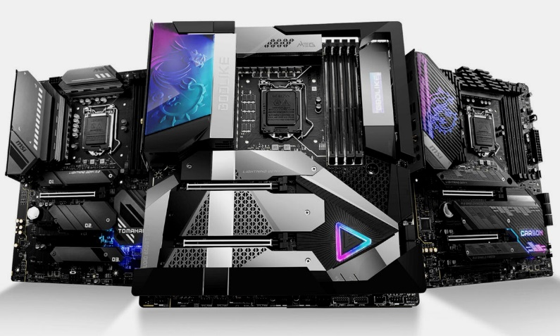**Cuerpo interno del ordenador que permite interconectar todos los componentes de este**
     + **RAM**
       - 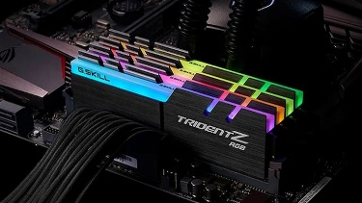**Memoria interna de acceso aleatorio que permite guardar temporalmente datos para su próximo uso en el procesador**
   * **Memoria RAM**
     + **Procesador**
       - 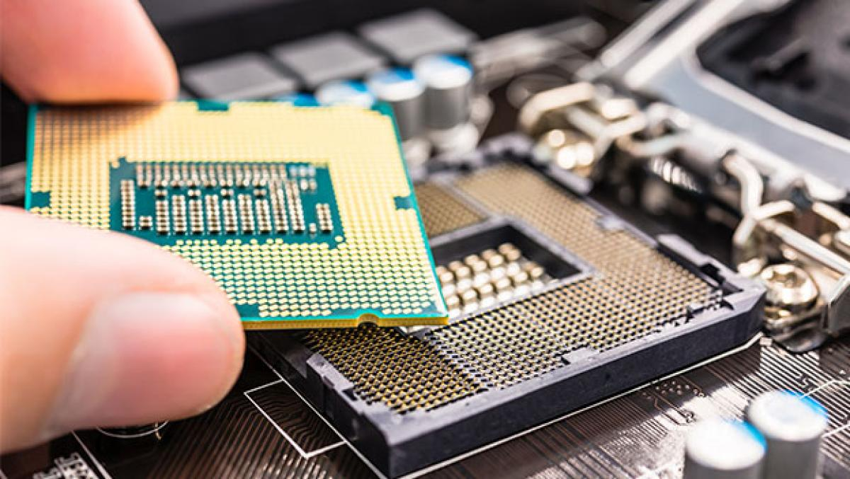**Es en resumen el cerebro del ordenador, es encarga de recibir, procesar y modificar los datos con una serie de instrucciones.**
     + **Paca Base**
       - **(Ya explicado)**
   * **Disco duro**
     + **Fuente de alimentación**
       - 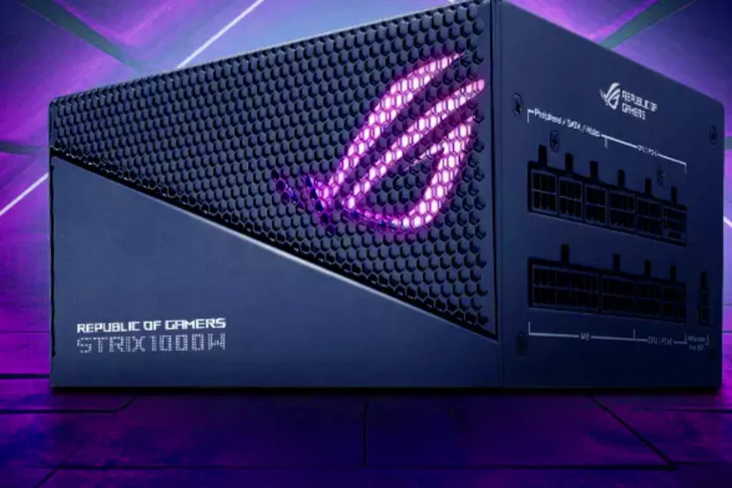**La fuente de alimentación es el componente que suministra corriente continua a los diferentes componentes que integran el ordenador**
     + **Placa Base**
       - **(Ya explicado)**
   * **Unidad lectora de DVD**
     + **Fuente de alimentación**
       - **(Ya explicado)**
     + **Placa base**
       - **(Ya explicado)**
   * **Tarjeta de expansión**
     + **Placa base**
       - **(Ya explicado)**
     + **RAM**
       - **(Ya explicado)**
   * **Conectores del panel frontal**
     + **Placa base**
       - **(Ya explicado)**
     + **Torre**
       - 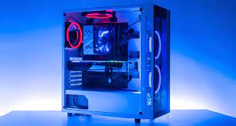**Es la piel del ordenador ya que es el elemento que recubre el ordenador principal con el fin de protegerlo pero sin comprometer la entrada y salida de aire**
   * **Fuente de alimentación**
     + **Placa base (Ya explicado)**
     + **Tarjeta de expansión**
       - 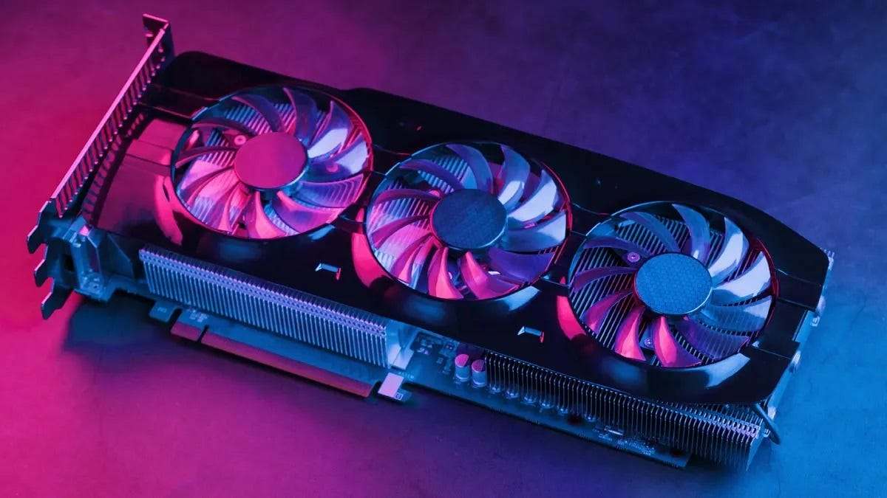**Tarjeta que permite aumentar las conexiones predeterminadas de la placa base, en algunos casos también permite calcular unos datos específicos para aumentar la velocidad general del ordenador**
   * **Monitor**
     + **Placa Base (Ya explicado)**
     + **Tarjeta de expansión (Ya explicado)**
   * **Teclado**
     + **Placa Base (Ya explicado)**
     + **Caja (Ya explicado)**
   * **Ratón**
     + **Placa Base (Ya explicado)**
     + **Caja (Ya explicado)**